**Міністерство освіти і науки України**

**Національний університет “Львівська політехніка”**

**Кафедра АСУ**

**Лабораторна робота №2**

Тема:

***«Робота з класами»***

з курсу “Прикладне програмування”

Виконала:

Студентка групи КН-203

Трухим В.О.

Прийняв:

Вергун В.Р.

Львів 2020

**Завдання:**

1. Створити проект, що складається з двох класів: основного (Main) та класу для представлення об’єкта відповідно специфікації, що наведена у таблиці 1. Кожний клас повинен бути розміщений у окремому пакеті. У створеному класі визначити приватні поля для зберігання указаних даних, конструктори для створення об’єктів та відкриті методи setValue(), getValue(), toString() для доступу до полів об’єкту.

2. В основному класі програми визначити методи, що створюють масив об'єктів. Задати критерії вибору даних та вивести ці дані на консоль. Для кожного критерію створити окремий метод.

3. Виконати програму, та пересвідчитись, що дані зберігаються та коректно виводяться на екран відповідно до вказаних критеріїв.

Індивідуальне завдання:

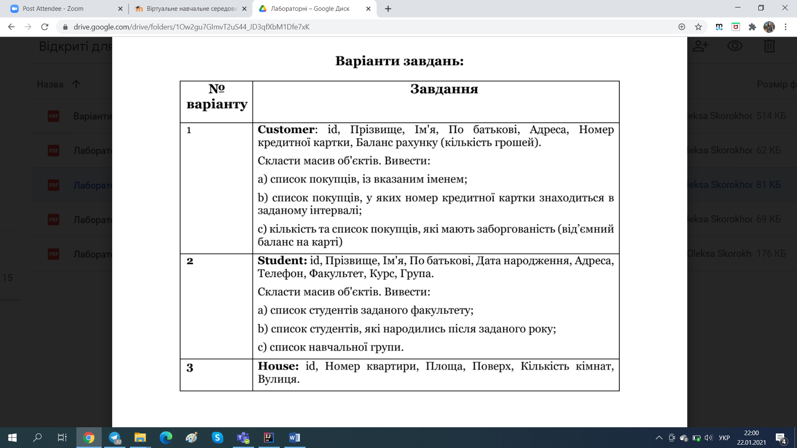

Код програми:

**Customer**

package com.company;  
  
public class Customer {  
 private long id;  
 private String surname;  
 private String username;  
 private String patronymic;  
 private String adress;  
 private long numCard;  
 private double balance;  
  
 public Customer(){  
 }  
  
 public Customer(long id, String surname, String username, String patronymic, String adress, long numCard, double balance) {  
 this.id = id;  
 this.surname = surname;  
 this.username = username;  
 this.patronymic = patronymic;  
 this.adress = adress;  
 this.numCard = numCard;  
 this.balance = balance;  
 }  
  
 public long getId() {  
 return id;  
 }  
  
 public void setId(long id) {  
 this.id = id;  
 }  
  
 public String getSurname() {  
 return surname;  
 }  
  
 public void setSurname(String surname) {  
 this.surname = surname;  
 }  
  
 public String getUsername() {  
 return username;  
 }  
  
 public void setUsername(String username) {  
 this.username = username;  
 }  
  
 public String getPatronymic() {  
 return patronymic;  
 }  
  
 public void setPatronymic(String patronymic) {  
 this.patronymic = patronymic;  
 }  
  
 public String getAdress() {  
 return adress;  
 }  
  
 public void setAdress(String adress) {  
 this.adress = adress;  
 }  
  
 public long getNumCard() {  
 return numCard;  
 }  
  
 public void setNumCard(long numCard) {  
 this.numCard = numCard;  
 }  
  
 public double getBalance() {  
 return balance;  
 }  
  
 public void setBalance(double balance) {  
 this.balance = balance;  
 }  
  
 @Override  
 public String toString() {  
 return "Customer{" +  
 "id=" + id +  
 ", surname='" + surname + '\'' +  
 ", username='" + username + '\'' +  
 ", patronymic='" + patronymic + '\'' +  
 ", adress='" + adress + '\'' +  
 ", numCard='" + numCard + '\'' +  
 ", balance=" + balance +  
 '}';  
 }  
}

**Main**

package com.company;  
  
import java.util.Scanner;  
  
public class Main {  
  
 public static void main(String[] args) {  
 Customer[] customers = {  
 new Customer(1, "Zhylko", "Tetyana", "xxx", "Santa Barbara", 11112222, 100),  
 new Customer(2, "Faryna", "Iryna", "xxx", "Ivana Franka", 11111132, -7),  
 new Customer(3, "Ivanez", "Volodymyr", "xxx", "Marka Vovchka", 50000, -9),  
 };  
 Scanner input = new Scanner(System.*in*);  
 System.*out*.println("Enter username to compare:");  
 String name = input.nextLine();  
 for (int i = 0; i < customers.length; i++) {  
 *//якщо у поточного користувача ім'я еквівалентне потрібному* if (customers[i].getUsername().equals(name))  
 System.*out*.println(customers[i]);  
 }  
 System.*out*.println("Enter first number in interval:");  
 int a = input.nextInt();  
 System.*out*.println("Enter last number in interval:");  
 int b = input.nextInt();  
 for (int i = 0; i < customers.length; i++) {  
 if (customers[i].getNumCard() > a && customers[i].getNumCard() < b)  
 System.*out*.println(customers[i]);  
 }  
 System.*out*.println("Oweres:");  
 int count = 0;  
 for (int i = 0; i < customers.length; i++) {  
 if (customers[i].getBalance() < 0){  
 System.*out*.println(customers[i]);  
 count += 1;  
 }  
 }  
 System.*out*.println("Count of oweres:");  
 System.*out*.println(count);  
 }  
}